Министерство образования Республики Беларусь

Учреждение образования «Белорусский государственный университет   
информатики и радиоэлектроники»

Факультет компьютерных систем и сетей

Кафедра информатики

Дисциплина: Операционные среды и системное программирование

ОТЧЁТ

к лабораторной работе №1

на тему

Основы программирования в Win 32 API. Оконное приложение Win 32 с минимальной достаточной функциональностью. Обработка основных оконных сообщений.

Студент: гр.153502 Сидорова У.Ю.

Проверил: ассистент кафедры информатики Гриценко Н.Ю.

Минск 2023

**СОДЕРЖАНИЕ**

1 Цель работы 3

2 Теоретические сведения 3

3 Результат работы программы 4

Список использованных источников 6

Приложение A 7

1 ЦЕЛЬ РАБОТЫ

Целью выполнения лабораторной работы является создание оконного приложения на *Win32 API*, обладающее минимальным функционалом, позволяющим отработать базовые навыки написания программы на *Win32 API*, таких как обработка оконных сообщений.

В качестве задачи необходимо разработать аудиопроигрыватель с возможностью воспроизведения различных аудиоформатов и создания плейлистов.

**2** ТЕОРЕТИЧЕСКИЕ СВЕДЕНИЯ

*Windows API* (также известный как *Win32 API, Windows Desktop API* и *Windows Classic AP*I) — это платформа на основе языка *C* для создания приложений *Windows*. Он существует с 1980-х годов и десятилетиями использовался для создания приложений *Windows*. Более продвинутые и простые в программировании платформы были построены на основе *Windows API*. Например, *MFC, ATL, .NET frameworks*. [1].

Для проигрывания аудиофайла и его управления использовалась функция *mciSendString.* Функция *mciSendString* отправляет командную строку устройству *MCI*. Устройство, на которое отправляется команда, указывается в командной строке [2].

Для обновления ползунка задавался таймер с помощью функции *SetTimer.* Она создает таймер с указанным значением времени ожидания [3].

Для изменения текущей позиции использоваласть команда *MCI_SEEK.* Команда *MCI_SEEK* изменяет текущую позицию в содержимом как можно быстрее. Видео- и аудиовыход отключается во время поиска. После завершения поиска устройство останавливается. *CD*-аудио, цифровое видео, видеомагнитофон, видеодиск и волновое аудио распознают эту команду [4].

3 РЕЗУЛЬТАТ РАБОТЫ ПРОГРАММЫ

При запуске программы открывается оконное приложение (рисунок 1).

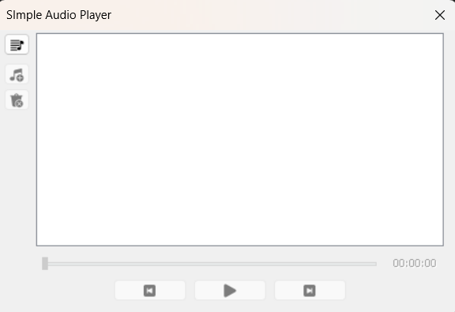

Рисунок 1 – Графический интерфейс программы

Функциональные возможности приложения:

– cоздать новый плейлист / открыть существующий плейлист;

При нажатии на верхнюю кнопку открывается файловый менеджер (рисунок 2), который позволяет открыть существующий файл с расширением .*playlist* или создать новый файл.

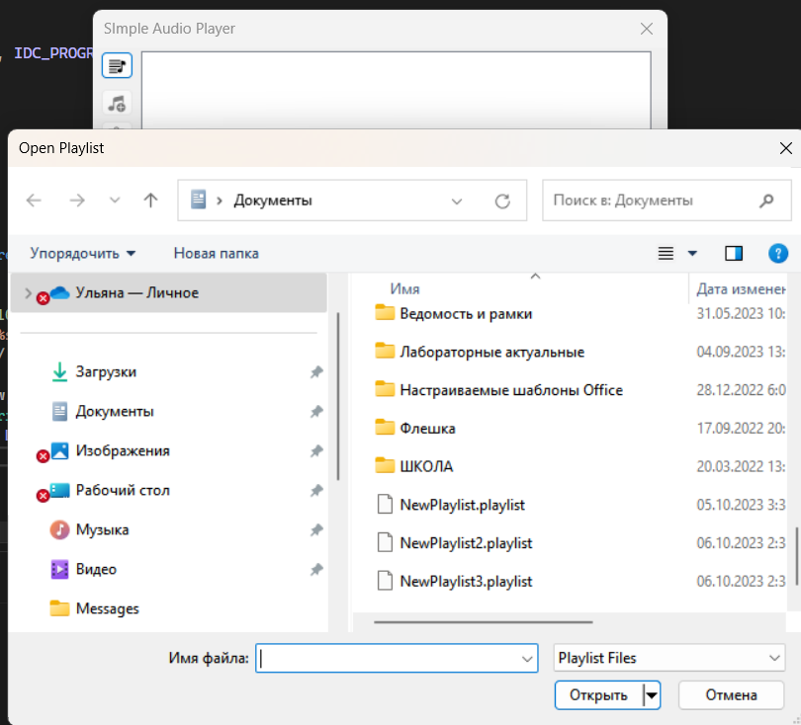

Рисунок 2 – Открытие файлового менеджера

– просмотр аудиофайлов, входящих в открытый плейлист;

После выбора текущего плейлиста появляется список аудиофайлов, входящих в плейлист (рисунок 3).

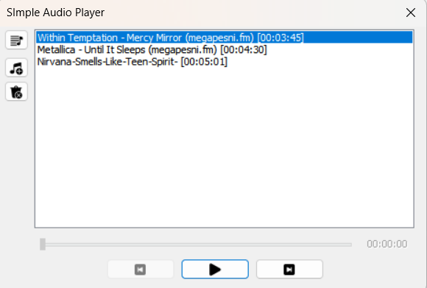

Рисунок 3 – Отображение доступных аудиофайлов

– навигация по открытому плейлисту;

При помощи кнопок со стрелками, которые направлены влево(предыдущий аудиофайл) и вправо(следующий аудиофайл) можно переключаться между аудиофайлами (рисунок 4). Если выбран первый аудиофайл, то кнопка влево становится неактивной, если последний – кнопка вправо.

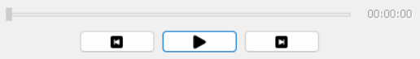

Рисунок 4 – Кнопки навигации

– прослушивание / остановка аудиофайла;

При нажатии на кнопку *play*, воспроизводится выбранный аудиофайл, а кнопка play меняется на *pause*. При повторном нажатии проигрывание аудиофайла завершится, а кнопка вернется в первоначальное состояние (рисунок 5).

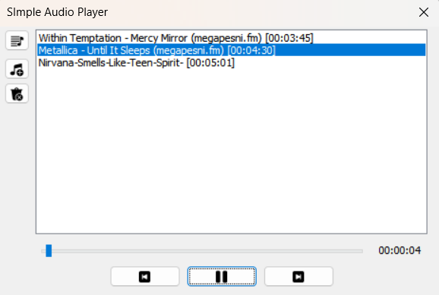

Рисунок 5 – Проигрывание аудиофайла

– перемотка аудиофайла на определенную позицию;

Над навигационной панелью расположен ползунок, рядом с которым отображается время проигрывания. Он становится активным при проигрывании аудиофайла (рисунок 6).

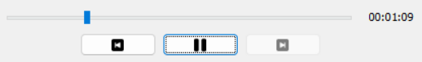

Рисунок 6 – Отображение ползунка и текущего времени

– добавление аудиофайла в плейлист;

Кнопка добавлении аудиофайла при невыбранном плейлисте неактивна. После выбора плейлиста она активируется и появляется возможность добавить аудиофайл в текущий плейлист. При нажатии открывается файловый менеджер, в котором отображаются файлы с расширениями .*mp3*, .*wav*, .*aiff*, .*wma*. После выбора аудиофайла он добавляется в плейлист.

– удаления аудиофайла из плейлиста;

Кнопка удаления аудиофайла при невыбранном плейлисте неактивна. После выбора плейлиста она активируется и появляется возможность удалить аудиофайл из текущего плейлиста. Для удаления необходимо выбрать аудиофайл, который надо удалить и нажать на кнопку удаления.

СПИСОК ИСПОЛЬЗОВАННЫХ ИСТОЧНИКОВ

1. Walkthrough: Create a traditional Windows Desktop application (C++) [Электронный ресурс]. – Электронные данные. – Режим доступа: <https://learn.microsoft.com/en-us/cpp/windows/walkthrough-creating-windows-desktop-applications-cpp?view=msvc-170> – Дата доступа 02.10.2023.

[2] mciSendString function [Электронный ресурс]. – Электронные данные. – Режим доступа: <https://learn.microsoft.com/en-us/previous-versions/dd757161(v=vs.85)> – Дата доступа 02.10.2023.

[3] SetTimer function (winuser.h) [Электронный ресурс]. – Электронные данные. – Режим доступа: <https://learn.microsoft.com/en-us/windows/win32/api/winuser/nf-winuser-settimer> – Дата доступа 05.10.2023.

[4] MCI_SEEK command [Электронный ресурс]. – Электронные данные. – Режим доступа: <https://learn.microsoft.com/en-us/windows/win32/multimedia/mci-seek> – Дата доступа 02.10.2023.

ПРИЛОЖЕНИЕ А

**(обязательное)**

**Исходный код программы**

**Файл main.cpp**

#ifndef UNICODE

#define UNICODE

#endif

#include "MCIMediaPlayer.h"

#include "Helpers.h"

#include "resource.h"

#include <windows.h>

#include <CommCtrl.h>

#include <string>

static MCIMediaPlayer* pMediaPlayer = NULL;

static HINSTANCE hAppInstance = NULL;

static HWND hMainWindow = NULL;

LRESULT CALLBACK MainDialogProc(HWND hwnd, UINT uMsg, WPARAM wParam, LPARAM lParam);

void UpdatePlayerControls();

void UpdatePlayPosition();

int WINAPI wWinMain(_In_ HINSTANCE hInstance, _In_opt_ HINSTANCE hPrevInstance, _In_ PWSTR pCmdLine, _In_ int nCmdShow)

{

hAppInstance = hInstance;

HWND hMainDialog = ::CreateDialog(hInstance, MAKEINTRESOURCE(IDD_MAINWND), NULL, MainDialogProc);

if (hMainDialog == NULL)

{

return -1;

}

hMainWindow = hMainDialog;

::ShowWindow(hMainDialog, nCmdShow);

::UpdateWindow(hMainDialog);

pMediaPlayer = new MCIMediaPlayer(hMainDialog);

UpdatePlayerControls();

MSG msg = { };

while (::GetMessage(&msg, NULL, 0, 0) > 0)

{

if (!IsDialogMessage(hMainDialog, &msg))

{

::TranslateMessage(&msg);

::DispatchMessage(&msg);

}

}

delete pMediaPlayer;

return 0;

}

INT_PTR MainDialogProc(HWND hwnd, UINT uMsg, WPARAM wParam, LPARAM lParam)

{

switch (uMsg)

{

case WM_DESTROY:

::PostQuitMessage(0);

return TRUE;

case WM_CLOSE:

::DestroyWindow(hwnd);

return TRUE;

case WM_TIMER:

if (wParam == IDT_TIMER)

{

UpdatePlayPosition();

}

return TRUE;

case MM_MCINOTIFY:

case MM_MCISIGNAL:

pMediaPlayer->handleMCINotify(hwnd, uMsg, wParam, lParam);

return TRUE;

case WM_HSCROLL:

{

int position = ::SendDlgItemMessage(hMainWindow, IDC_PROGRESS_SLIDER, TBM_GETPOS, 0, 0);

pMediaPlayer->setPlayPostionInMs(position);

return TRUE;

}

break;

case MCIMediaPlayer::MCI_MP_TRACK_ADDED:

{

int trackIndex = static_cast<int>(wParam);

MCIMediaPlayer::TrackInfo* trackInfo = reinterpret_cast<MCIMediaPlayer::TrackInfo*>(lParam);

char trackTitle[1024];

int trackLengthInSec = trackInfo->LengthInMs / 1000;

std::snprintf(trackTitle, sizeof(trackTitle), "%s [%02d:%02d:%02d]",

trackInfo->Title.c_str(), trackLengthInSec / 3600, (trackLengthInSec % 3600) / 60, (trackLengthInSec % 3600) % 60);

LRESULT index = ::SendDlgItemMessage(hMainWindow, IDC_PLAYLIST, LB_ADDSTRING, 0,

(LPARAM)Helpers::StringToWideString(std::string(trackTitle)).c_str());

::SendDlgItemMessage(hMainWindow, IDC_PLAYLIST, LB_SETITEMDATA, index, (LPARAM)trackInfo);

UpdatePlayerControls();

}

break;

case MCIMediaPlayer::MCI_MP_TRACK_REMOVED:

{

int trackIndex = static_cast<int>(wParam);

::SendDlgItemMessage(hMainWindow, IDC_PLAYLIST, LB_DELETESTRING, trackIndex, 0);

UpdatePlayerControls();

}

break;

case MCIMediaPlayer::MCI_MP_PLAYLIST_LOADED:

{

::SendDlgItemMessage(hMainWindow, IDC_PLAYLIST, LB_SETCURSEL, 0, 0);

UpdatePlayerControls();

}

break;

case MCIMediaPlayer::MCI_MP_PLAYLIST_CLEAR:

{

::SendDlgItemMessage(hMainWindow, IDC_PLAYLIST, LB_RESETCONTENT, 0, 0);

UpdatePlayerControls();

}

break;

case MCIMediaPlayer::MCI_MP_PLAY_TRACK:

{

int trackIndex = static_cast<int>(wParam);

::SendDlgItemMessage(hMainWindow, IDC_PLAYLIST, LB_SETCURSEL, trackIndex, 0);

Helpers::SetButtonIcon(hAppInstance, hwnd, IDC_PLAY_BUTTON, IDI_PAUSE_ICON);

UpdatePlayerControls();

::SendDlgItemMessage(hMainWindow, IDC_PLAYLIST, LB_SETCURSEL, trackIndex, 0);

MCIMediaPlayer::TrackInfo const& trackInfo = pMediaPlayer->getTrackInfo(trackIndex);

::SendDlgItemMessage(hMainWindow, IDC_PROGRESS_SLIDER, TBM_SETRANGEMIN, TRUE, 0);

::SendDlgItemMessage(hMainWindow, IDC_PROGRESS_SLIDER, TBM_SETRANGEMAX, TRUE, trackInfo.LengthInMs);

::SendDlgItemMessage(hMainWindow, IDC_PROGRESS_SLIDER, TBM_SETPAGESIZE, 0, 10000);

UpdatePlayPosition();

::SetTimer(hwnd, IDT_TIMER, 100, NULL);

}

break;

case MCIMediaPlayer::MCI_MP_STOP_TRACK:

case MCIMediaPlayer::MCI_MP_PAUSE_TRACK:

{

::KillTimer(hwnd, IDT_TIMER);

Helpers::SetButtonIcon(hAppInstance, hwnd, IDC_PLAY_BUTTON, IDI_PLAY_ICON);

UpdatePlayerControls();

}

break;

case MCIMediaPlayer::MCI_MP_TRACK_CHANGED:

{

int trackIndex = static_cast<int>(wParam);

::SendDlgItemMessage(hMainWindow, IDC_PLAYLIST, LB_SETCURSEL, trackIndex, 0);

UpdatePlayerControls();

}

break;

case WM_COMMAND:

switch (LOWORD(wParam))

{

case IDC_OPEN_PLAYLIST_BUTTON:

{

std::string playListFilePath = Helpers::BrowseForFile(hAppInstance, hwnd, TEXT("Open Playlist"),

TEXT("Playlist Files\0*.playlist\0"), TEXT("playlist"), false);

if (playListFilePath.empty())

{

return TRUE;

}

if (!pMediaPlayer->openPlayList(playListFilePath))

{

::MessageBox(hMainWindow, TEXT("Failed to open playlist"), TEXT("Open Playlist"), MB_OK);

}

return TRUE;

}

break;

case IDC_PLAY_BUTTON:

if (pMediaPlayer->isPlaying())

{

pMediaPlayer->pause();

}

else

{

pMediaPlayer->play();

}

return TRUE;

case IDC_PREV_BUTTON:

pMediaPlayer->prev();

return TRUE;

case IDC_NEXT_BUTTON:

pMediaPlayer->next();

return TRUE;

case IDC_PLAYLIST:

{

switch HIWORD(wParam)

{

case LBN_SELCHANGE:

{

int trackIndex = static_cast<int>(::SendDlgItemMessage(hMainWindow, IDC_PLAYLIST, LB_GETCURSEL, 0, 0));

if (trackIndex != LB_ERR)

{

pMediaPlayer->moveToTrack(trackIndex);

if (pMediaPlayer->isPlaying())

{

pMediaPlayer->play();

}

UpdatePlayerControls();

}

}

break;

case LBN_DBLCLK:

{

int trackIndex = static_cast<int>(::SendDlgItemMessage(hMainWindow, IDC_PLAYLIST, LB_GETCURSEL, 0, 0));

if (trackIndex != LB_ERR)

{

pMediaPlayer->moveToTrack(trackIndex);

pMediaPlayer->play();

UpdatePlayerControls();

}

}

break;

}

return TRUE;

}

break;

case IDC_ADDSONG_BUTTON:

{

std::string trackFilePath = Helpers::BrowseForFile(hAppInstance, hwnd, TEXT("Add Track"),

TEXT("Audio Files\0*.mp3;*.wav;*.aiff;*.wma\0"), NULL, true);

if (trackFilePath.empty())

{

return TRUE;

}

if (!pMediaPlayer->addTrackToPlayList(trackFilePath))

{

::MessageBox(hMainWindow, TEXT("Failed to add track"), TEXT("Add Track"), MB_OK);

}

pMediaPlayer->savePlayList();

return TRUE;

}

break;

case IDC_REMOVESONG_BUTTON:

{

int trackIndex = static_cast<int>(::SendDlgItemMessage(hMainWindow, IDC_PLAYLIST, LB_GETCURSEL, 0, 0));

if (trackIndex != LB_ERR)

{

pMediaPlayer->removeTrackFromPlayList(trackIndex);

pMediaPlayer->savePlayList();

}

return TRUE;

}

break;

}

break;

case WM_INITDIALOG:

Helpers::SetButtonIcon(hAppInstance, hwnd, IDC_NEW_PLAYLIST_BUTTON, IDI_NEW_PLAYLIST_ICON);

Helpers::SetButtonIcon(hAppInstance, hwnd, IDC_OPEN_PLAYLIST_BUTTON, IDI_OPEN_PLAYLIST_ICON);

Helpers::SetButtonIcon(hAppInstance, hwnd, IDC_SAVE_PLAYLIST_BUTTON, IDI_SAVE_PLAYLIST_ICON);

Helpers::SetButtonIcon(hAppInstance, hwnd, IDC_ADDSONG_BUTTON, IDI_ADDSONG_ICON);

Helpers::SetButtonIcon(hAppInstance, hwnd, IDC_REMOVESONG_BUTTON, IDI_REMOVESONG_ICON);

Helpers::SetButtonIcon(hAppInstance, hwnd, IDC_PLAY_BUTTON, IDI_PLAY_ICON);

Helpers::SetButtonIcon(hAppInstance, hwnd, IDC_NEXT_BUTTON, IDI_NEXT_ICON);

Helpers::SetButtonIcon(hAppInstance, hwnd, IDC_PREV_BUTTON, IDI_PREV_ICON);

return TRUE;

}

return FALSE;

}

void UpdatePlayerControls()

{

Helpers::SetControlEnabled(hMainWindow, IDC_ADDSONG_BUTTON, pMediaPlayer->isPlaylistLoaded());

Helpers::SetControlEnabled(hMainWindow, IDC_REMOVESONG_BUTTON, pMediaPlayer->isPlaylistLoaded());

Helpers::SetControlEnabled(hMainWindow, IDC_PLAYLIST, pMediaPlayer->isPlaylistLoaded());

Helpers::SetControlEnabled(hMainWindow, IDC_PROGRESS_SLIDER, pMediaPlayer->isPlaying());

Helpers::SetControlEnabled(hMainWindow, IDC_CURRENT_TIME_STATIC, pMediaPlayer->isPlaying());

Helpers::SetControlEnabled(hMainWindow, IDC_PLAY_BUTTON, pMediaPlayer->trackCount() > 0);

Helpers::SetControlEnabled(hMainWindow, IDC_PREV_BUTTON, pMediaPlayer->hasPrev());

Helpers::SetControlEnabled(hMainWindow, IDC_NEXT_BUTTON, pMediaPlayer->hasNext());

UpdatePlayPosition();

}

void UpdatePlayPosition()

{

unsigned long long position = pMediaPlayer->getPlayPostionInMs();

::SendDlgItemMessage(hMainWindow, IDC_PROGRESS_SLIDER, TBM_SETPOS, TRUE, position);

position /= 1000;

char positionTime[64];

std::snprintf(positionTime, sizeof(positionTime), "%02d:%02d:%02d", position / 3600, (position % 3600) / 60, (position % 3600) % 60);

::SendDlgItemMessage(hMainWindow, IDC_CURRENT_TIME_STATIC, WM_SETTEXT, NULL, (LPARAM)Helpers::StringToWideString(positionTime).c_str());

}

**Файл MCIMediaPlayer.h**

#pragma once

#include <string>

#include <vector>

#include <windows.h>

#include <mciapi.h>

class MCIMediaPlayer

{

public:

struct TrackInfo

{

MCIDEVICEID MciDeviceId;

std::string Uri;

std::string Title;

std::string Artist;

unsigned long long LengthInMs;

};

typedef std::vector<TrackInfo> TrackList;

enum HWNDMessage

{

MCI_MP_PLAYLIST_LOADED = WM_APP + 1,

MCI_MP_PLAYLIST_SAVED,

MCI_MP_PLAYLIST_CLEAR,

MCI_MP_TRACK_ADDED,

MCI_MP_TRACK_REMOVED,

MCI_MP_PLAY_TRACK,

MCI_MP_PAUSE_TRACK,

MCI_MP_STOP_TRACK,

MCI_MP_TRACK_CHANGED

};

MCIMediaPlayer(HWND mciNotifyHandle);

bool play();

bool pause();

bool stop();

bool next();

bool prev();

bool moveToTrack(int trackIndex);

bool hasNext() const;

bool hasPrev() const;

bool isPlaylistLoaded() const;

bool isPlaying() const;

bool openPlayList(std::string const& filePath);

bool savePlayList();

bool savePlayListAs(std::string const& filePath);

bool addTrackToPlayList(std::string const& uri);

bool removeTrackFromPlayList(int trackIndex);

TrackInfo const& getTrackInfo(int trackIndex) const;

TrackList::const_iterator beginTrack() const;

TrackList::const_iterator endTrack() const;

int trackCount() const;

unsigned long long getPlayPostionInMs() const;

bool setPlayPostionInMs(unsigned long long position);

LRESULT handleMCINotify(HWND hwnd, UINT uMsg, WPARAM wParam, LPARAM lParam);

private:

bool mciOpenMedia(std::string const& uri, TrackInfo& trackInfo);

bool mciPlayMedia(TrackInfo& trackInfo);

bool mciPauseMedia(TrackInfo& trackInfo);

bool mciCloseMedia(TrackInfo& trackInfo);

bool addTrackPrivate(std::string const& uri);

void clearPlayList();

void notifyWindow(HWNDMessage msg);

void notifyWindow(HWNDMessage msg,WPARAM wParam);

void notifyWindow(HWNDMessage msg, WPARAM wParam, LPARAM lParam);

private:

enum Status

{

PLAY,

STOP,

PAUSE

};

Status _currentStatus;

TrackList _trackList;

int _currentTrackIndex;

std::string _playListFilePath;

HWND _notifyHandle;

};

**Файл MCIMediaPlayer.cpp**

#include "MCIMediaPlayer.h"

#include "Helpers.h"

#ifndef UNICODE

#define UNICODE

#endif

#include <cassert>

#include <fstream>

MCIMediaPlayer::MCIMediaPlayer(HWND mciNotifyHandle) :

_currentStatus(STOP),

_trackList(),

_currentTrackIndex(-1),

_playListFilePath(),

_notifyHandle(mciNotifyHandle)

{

}

bool MCIMediaPlayer::play()

{

if (_currentTrackIndex < 0)

{

return false;

}

TrackInfo& trackInfo = _trackList[_currentTrackIndex];

if (mciPlayMedia(trackInfo))

{

_currentStatus = PLAY;

notifyWindow(MCI_MP_PLAY_TRACK, _currentTrackIndex);

return true;

}

return false;

}

bool MCIMediaPlayer::stop()

{

if (_currentTrackIndex < 0)

{

return false;

}

TrackInfo& trackInfo = _trackList[_currentTrackIndex];

if (mciCloseMedia(trackInfo))

{

_currentStatus = STOP;

notifyWindow(MCI_MP_STOP_TRACK);

return true;

}

return false;

}

bool MCIMediaPlayer::pause()

{

if (_currentTrackIndex < 0)

{

return false;

}

TrackInfo& trackInfo = _trackList[_currentTrackIndex];

if (mciPauseMedia(trackInfo))

{

_currentStatus = PAUSE;

notifyWindow(MCI_MP_PAUSE_TRACK);

return true;

}

return false;;

}

bool MCIMediaPlayer::next()

{

if (!hasNext())

{

return false;

}

moveToTrack(_currentTrackIndex + 1);

if (isPlaying())

{

play();

}

return true;

}

bool MCIMediaPlayer::prev()

{

if (!hasPrev())

{

return false;

}

moveToTrack(_currentTrackIndex - 1);

if (isPlaying())

{

play();

}

return true;

}

bool MCIMediaPlayer::moveToTrack(int trackIndex)

{

if (trackIndex < 0 || trackIndex >= _trackList.size())

{

return false;

}

if (isPlaying() && _currentTrackIndex != -1)

{

mciCloseMedia(_trackList[_currentTrackIndex]);

}

_currentTrackIndex = trackIndex;

notifyWindow(MCI_MP_TRACK_CHANGED, _currentTrackIndex);

return true;

}

bool MCIMediaPlayer::hasNext() const

{

if (_currentTrackIndex + 1 >= _trackList.size())

{

return false;

}

return true;

}

bool MCIMediaPlayer::hasPrev() const

{

if (_currentTrackIndex - 1 < 0)

{

return false;

}

return true;

}

bool MCIMediaPlayer::isPlaylistLoaded() const

{

return !_playListFilePath.empty();

}

bool MCIMediaPlayer::isPlaying() const

{

return _currentStatus == PLAY;

}

bool MCIMediaPlayer::openPlayList(std::string const& filePath)

{

std::ifstream playListStream(filePath);

std::string nextTrackPath;

stop();

clearPlayList();

while (std::getline(playListStream, nextTrackPath))

{

if (nextTrackPath.empty())

{

continue;

}

addTrackPrivate(nextTrackPath);

}

_playListFilePath = filePath;

_currentTrackIndex = _trackList.empty() ? -1 : 0;

notifyWindow(MCI_MP_PLAYLIST_LOADED);

return true;

}

bool MCIMediaPlayer::savePlayList()

{

if (_playListFilePath.empty())

{

return false;

}

std::ofstream playListStream(_playListFilePath, std::ofstream::out | std::ofstream::trunc);

for(auto nextTrackInfo : _trackList)

{

playListStream << nextTrackInfo.Uri << std::endl;

}

notifyWindow(MCI_MP_PLAYLIST_SAVED);

return true;

}

bool MCIMediaPlayer::savePlayListAs(std::string const& filePath)

{

return false;

}

bool MCIMediaPlayer::addTrackToPlayList(std::string const& uri)

{

assert(!_playListFilePath.empty());

return addTrackPrivate(uri);

}

bool MCIMediaPlayer::removeTrackFromPlayList(int trackIndex)

{

assert(trackIndex >= 0 && trackIndex < _trackList.size());

if (trackIndex == _currentTrackIndex && isPlaying())

{

stop();

}

_trackList.erase(std::next(_trackList.begin(), trackIndex));

notifyWindow(MCI_MP_TRACK_REMOVED, trackIndex);

if (trackIndex < _trackList.size())

{

moveToTrack(trackIndex);

}

else if (!_trackList.empty())

{

moveToTrack(trackIndex - 1);

}

return false;

}

bool MCIMediaPlayer::mciOpenMedia(std::string const& uri, TrackInfo& trackInfo)

{

std::wstring wUri = Helpers::StringToWideString(uri);

MCI_OPEN_PARMS mciOpenParams = { };

mciOpenParams.lpstrDeviceType = L"mpegvideo";

mciOpenParams.lpstrElementName = wUri.c_str();

MCIERROR mciErroCode = mciSendCommand(0, MCI_OPEN,

MCI_OPEN_TYPE | MCI_OPEN_ELEMENT, (LONG_PTR)(LPMCI_OPEN_PARMS)&mciOpenParams);

if (mciErroCode != 0)

{

return false;

}

trackInfo.Uri = uri;

trackInfo.MciDeviceId = mciOpenParams.wDeviceID;

MCI_SET_PARMS mciSet = { NULL, MCI_FORMAT_MILLISECONDS, 0 };

mciErroCode = mciSendCommand(trackInfo.MciDeviceId, MCI_SET, (DWORD)MCI_SET_TIME_FORMAT,

(LONG_PTR)(LPMCI_SET_PARMS)&mciSet);

if (mciErroCode != 0)

{

mciCloseMedia(trackInfo);

return false;

}

MCI_STATUS_PARMS mciStatus = { NULL, 0, MCI_STATUS_LENGTH, 1 };

mciErroCode = mciSendCommand(trackInfo.MciDeviceId, MCI_STATUS, (DWORD)MCI_STATUS_ITEM,

(LONG_PTR)(LPMCI_STATUS_PARMS)&mciStatus);

if (mciErroCode == 0)

{

trackInfo.LengthInMs = mciStatus.dwReturn;

}

return true;

}

bool MCIMediaPlayer::mciPlayMedia(TrackInfo& trackInfo)

{

if (trackInfo.MciDeviceId == 0 && !mciOpenMedia(trackInfo.Uri, trackInfo))

{

return false;

}

MCI_PLAY_PARMS mciPlayParams = { };

mciPlayParams.dwCallback = (LONG_PTR)_notifyHandle;

MCIERROR mciErroCode = mciSendCommand(trackInfo.MciDeviceId, MCI_PLAY, MCI_NOTIFY,

(LONG_PTR)(LPMCI_PLAY_PARMS)&mciPlayParams);

if (mciErroCode != 0)

{

return false;

}

return true;

}

bool MCIMediaPlayer::mciPauseMedia(TrackInfo& trackInfo)

{

MCI_GENERIC_PARMS mciGeneric;

MCIERROR mciErroCode = mciSendCommand(trackInfo.MciDeviceId, MCI_PAUSE, MCI_WAIT,

(LONG_PTR)(LPMCI_GENERIC_PARMS)&mciGeneric);

if (mciErroCode != 0)

{

return false;

}

return true;

}

bool MCIMediaPlayer::mciCloseMedia(TrackInfo& trackInfo)

{

MCI_GENERIC_PARMS mciGeneric;

MCIERROR mciErroCode = mciSendCommand(trackInfo.MciDeviceId, MCI_CLOSE, MCI_WAIT,

(LONG_PTR)(LPMCI_GENERIC_PARMS)&mciGeneric);

if (mciErroCode != 0)

{

return false;

}

trackInfo.MciDeviceId = 0;

return true;

}

MCIMediaPlayer::TrackInfo const& MCIMediaPlayer::getTrackInfo(int trackIndex) const

{

assert(trackIndex >= 0 && trackIndex < _trackList.size());

return _trackList[trackIndex];

}

MCIMediaPlayer::TrackList::const_iterator MCIMediaPlayer::beginTrack() const

{

return _trackList.begin();

}

MCIMediaPlayer::TrackList::const_iterator MCIMediaPlayer::endTrack() const

{

return _trackList.end();

}

int MCIMediaPlayer::trackCount() const

{

return static_cast<int>(_trackList.size());

}

unsigned long long MCIMediaPlayer::getPlayPostionInMs() const

{

if (!isPlaying())

{

return 0;

}

unsigned long long position = 0;

TrackInfo const& trackInfo = _trackList[_currentTrackIndex];

MCI_STATUS_PARMS mciStatus;

mciStatus.dwTrack = 1;

mciStatus.dwCallback = NULL;

mciStatus.dwItem = MCI_STATUS_POSITION;

MCIERROR mciErroCode = mciSendCommand(trackInfo.MciDeviceId, MCI_STATUS, (DWORD)MCI_STATUS_ITEM,

(LONG_PTR)(LPMCI_STATUS_PARMS)&mciStatus);

if (mciErroCode == 0)

{

return mciStatus.dwReturn;

}

return 0;

}

bool MCIMediaPlayer::setPlayPostionInMs(unsigned long long position)

{

if (!isPlaying())

{

return false;

}

TrackInfo const& trackInfo = _trackList[_currentTrackIndex];

MCI_SEEK_PARMS mciSeek = { NULL, position };

MCIERROR mciErroCode = mciSendCommand(trackInfo.MciDeviceId, MCI_SEEK, MCI_WAIT | MCI_TO,

(LONG_PTR)(LPMCI_SEEK_PARMS)&mciSeek);

if (mciErroCode != 0)

{

return false;

}

play();

return true;

}

LRESULT MCIMediaPlayer::handleMCINotify(HWND hwnd, UINT uMsg, WPARAM wParam, LPARAM lParam)

{

assert(hwnd == _notifyHandle);

switch (uMsg)

{

case MM_MCINOTIFY:

if (wParam == MCI_NOTIFY_SUCCESSFUL)

{

if (hasNext())

{

next();

}

else

{

stop();

}

}

break;

case MM_MCISIGNAL:

break;

}

return 0;

}

bool MCIMediaPlayer::addTrackPrivate(std::string const& uri)

{

std::string baseFilename = uri.substr(uri.find_last_of("/\\") + 1);

std::string::size_type const p(baseFilename.find_last_of('.'));

std::string trackName = baseFilename.substr(0, p);

TrackInfo trackInfo = { 0, uri, trackName, std::string(), 0 };

if (mciOpenMedia(uri, trackInfo))

{

mciCloseMedia(trackInfo);

_trackList.push_back(trackInfo);

notifyWindow(MCI_MP_TRACK_ADDED, _trackList.size() - 1, reinterpret_cast<LPARAM>(&_trackList.back()));

return true;

}

return false;

}

void MCIMediaPlayer::clearPlayList()

{

notifyWindow(MCI_MP_PLAYLIST_CLEAR);

_trackList.clear();

_currentTrackIndex = -1;

}

void MCIMediaPlayer::notifyWindow(HWNDMessage msg)

{

notifyWindow(msg, 0);

}

void MCIMediaPlayer::notifyWindow(HWNDMessage msg, WPARAM wParam)

{

notifyWindow(msg, wParam, 0);

}

void MCIMediaPlayer::notifyWindow(HWNDMessage msg, WPARAM wParam, LPARAM lParam)

{

::SendMessage(_notifyHandle, (UINT)msg, wParam, lParam);

}

**Файл Helpers.h**

#pragma once

#include <windows.h>

#include <string>

namespace Helpers

{

std::string WideStringToString(std::wstring const& wideStr);

std::wstring StringToWideString(std::string const& str);

bool SetButtonIcon(HINSTANCE hInstance, HWND hDlg, int buttonID, int iconID);

std::string BrowseForFile(HINSTANCE hInstance, HWND hParentWindow, LPCTSTR title,

LPCTSTR filter, LPCTSTR defExtention, bool existingOnly);

void SetControlEnabled(HWND hDlg, int controlID, bool enabled);

}

**Файл Helpers.cpp**

#include "Helpers.h"

#include <locale>

#include <codecvt>

namespace Helpers

{

bool SetButtonIcon(HINSTANCE hInstance, HWND hDlg, int buttonID, int iconID)

{

HICON hIcon = static_cast<HICON>(::LoadImage(hInstance, MAKEINTRESOURCE(iconID), IMAGE_ICON,

16, 16, LR_DEFAULTCOLOR));

if (hIcon == NULL)

{

return FALSE;

}

::SendDlgItemMessage(hDlg, buttonID, BM_SETIMAGE, (WPARAM)IMAGE_ICON, (LPARAM)hIcon);

return TRUE;

}

std::string BrowseForFile(HINSTANCE hInstance, HWND hParentWindow, LPCTSTR title,

LPCTSTR filter, LPCTSTR defExtention, bool existingOnly)

{

static const int MaxFilePath = 1024;

OPENFILENAME of = {};

of.lStructSize = sizeof(OPENFILENAME);

of.hwndOwner = hParentWindow;

of.hInstance = hInstance;

of.lpstrFilter = filter;

of.lpstrDefExt = defExtention;

of.lpstrTitle = title;

of.Flags = OFN_EXPLORER;

if (existingOnly)

{

of.Flags |= OFN_PATHMUSTEXIST | OFN_FILEMUSTEXIST;

}

TCHAR selectedFilePath[MaxFilePath] = { 0 };

of.lpstrFile = selectedFilePath;

of.nMaxFile = MaxFilePath;

BOOL ok = ::GetOpenFileName(&of);

if (ok)

{

std::wstring fileName(selectedFilePath);

return WideStringToString(fileName);

}

return std::string();

}

std::string WideStringToString(std::wstring const& wideStr)

{

std::wstring_convert<std::codecvt_utf8<wchar_t>, wchar_t> converter;

return converter.to_bytes(wideStr);

}

std::wstring StringToWideString(std::string const& str)

{

std::wstring_convert<std::codecvt_utf8<wchar_t>, wchar_t> converter;

return converter.from_bytes(str);

}

void SetControlEnabled(HWND hDlg, int controlID, bool enabled)

{

:: EnableWindow(GetDlgItem(hDlg, controlID), enabled);

}

}